轻量型接头更新采购询(报)价单

我中心计划公开询价轻量型接头更新采购项目，请报价。
- 报价文件需包括营业执照副本(复印件)并加盖公章、法人身份证复印件（委托他人的还须提供此次报价的法人书面委托证明及被委托人身份证复印件）、报价表。报价表须加盖公章连同提供的资料密封完整并在封口处盖章方为有效。
- 报价应包含定安装、调试、运费、人工、利润、税金等一切费用。
- 样式：
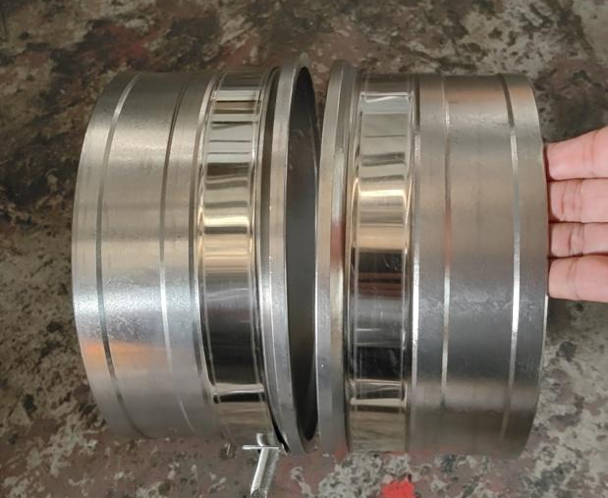 | 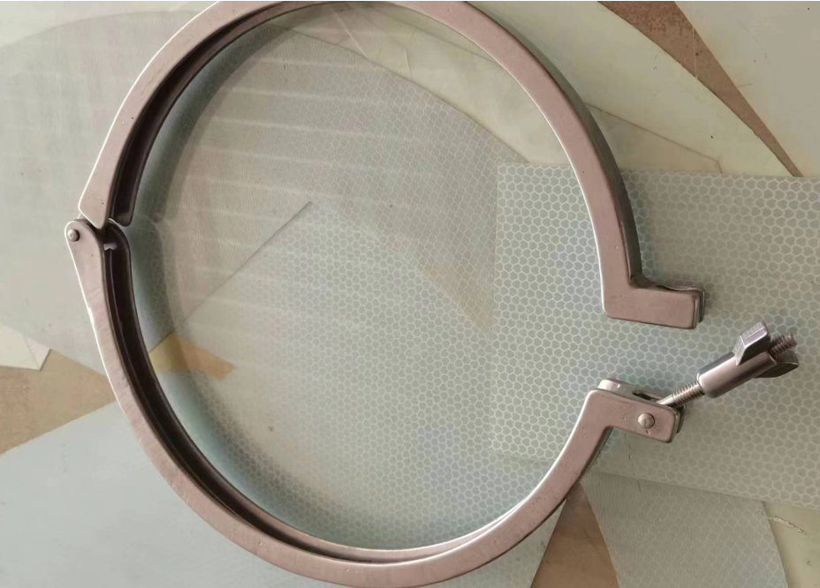
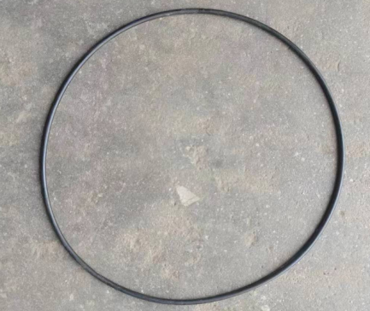 | 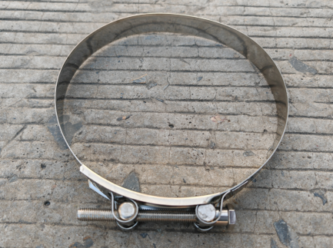
轻量型接头更新采购项目询(报)价单
序号 | 名称 | 规格  尺寸 | 单位 | 计划数量 | 单价 | 复价 | 制作要求
1 | 轻量型接头 | 8寸 | 组 | 15 |  |  | 每组接头包含一对不锈钢公母接头DN200：卡盘直径φ200
2 | O型圈 | 8寸 | 件 | 15 |  |  | φ190*2，橡胶
3 | 蝴蝶扣 | 8寸 | 件 | 15 |  |  | 304不锈钢DN200
4 | 抱箍 | 8寸 | 组 | 15 |  |  | 1组抱箍=304不锈钢抱箍*4
5
6
 | 合计
注： （1）无供应商公章或销售专用章无效。
（2）本单仅用作询价采购报价，涂改无效，双方权益须签订合同。
（3）以上报价均含税。
报价单位名称： （盖章）
地址： 邮编：
联系人： 联系电话：
报价日期：

